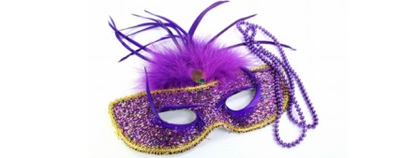ΦΑΡΟΜΑΝΗΤΑ 2025

ΛΕΥΚΑΔΙΤΙΚΟ ΚΑΡΝΑΒΑΛΙ

Το Βενετσιάνικο καρναβάλι στο νησί του Βαλαωρίτη!

Ξεφάντωμα στην όμορφη ΛΕΥΚΑΔΑ!

4 μέρες 28 Φεβρουαρίου – 3 Μαρτίου 2025

Ξεσηκωθείτε όλοι σας, μπήκε το καρναβάλι

κι ως πάντα η Λευκάδα μας πρωτοστατεί στη ζάλη.

Και από πόντε σ’ Άη Μηνά, στο βίντσι στη ντουγάνα

να χάνει η μάνα το παιδί και το παιδί τη μάνα.

Λευκάδα, Άγια Μαύρα μας, Καρναβαλιού η χώρα

όπως εγλένταγες παλιά έτσι γλέντα και τώρα…

**ΠΡΟΓΡΑΜΜΑ**

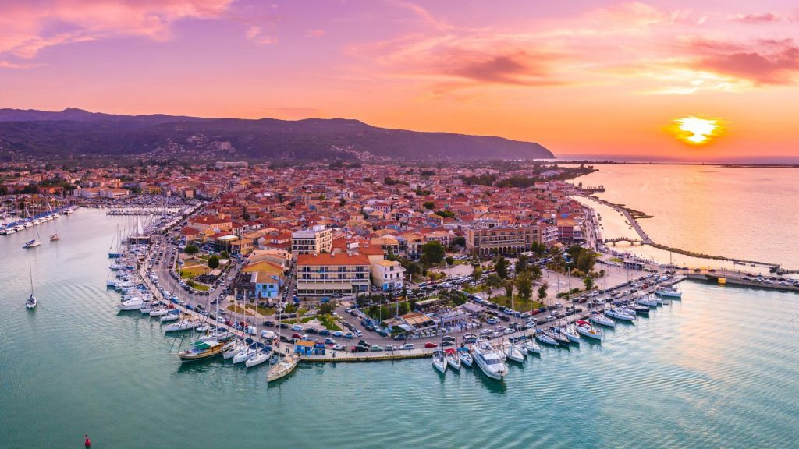**1η μέρα . Παρασκευή: ΑΝΑΧΩΡΗΣΗ – ΜΕΤΣΟΒΟ- ΠΡΕΒΕΖΑ - ΛΕΥΚΑ∆Α.(695χλμ)**

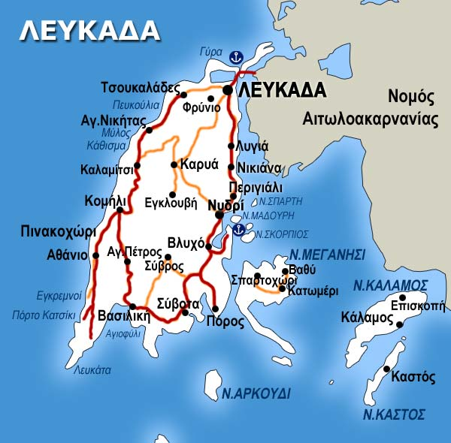Συγκέντρωση & αναχώρηση από στοά Επιμελητηρίου στις **07:30**. Δια µέσου της Εγνατίας οδού και µε καθοδόν στάσεις για καφέ, άφιξη στο γραφικό Μέτσοβο. Στάση για ατομικό γεύμα. Συνεχίζουμε για Λευκάδα από το Μπιζάνι, Φιλιππιάδα, στάση για καφέ στην Πρέβεζα(ευκαιρία να επισκεφτούμε το Ι.Ναό Αγίου Χαραλάμπους με τον πύργο του ρολογιού). Συνεχίζουμε από το υποθαλάσσιο τούνελ για το νησί. Άφιξη στη Λευκάδα και τακτοποίηση στο ξενοδοχείο µας, ξεκούραση. Ελεύθερο βράδυ. Διανυκτέρευση.

**2η µέρα. Σάββατο: ΛΕΥΚΑ∆Α (ΠΕΡΙΗΓΗΣΗ) - ΠΡΙΓΚΙΠΟΝΗΣΙΑ – ΝΥΔΡΙ.(50χλμ)**

Πρωινό και αναχώρηση από το ξενοδοχείο µας για την γνωριμία µε την βορειοδυτική πλευρά του πανέμορφου νησιού. Θα επισκεφθούμε στο Πνευματικό κέντρο: το αξιόλογο αρχαιολογικό μουσείο, το μουσείο του Λευκάδιου Χέρν, τη δημοτική πινακοθήκη & την αίθουσα δώρων και φορεσιών από τις επαφές των Λευκαδίων στα παγκόσμια πολιτιστικά φεστιβάλ. Στη συνέχεια θα θαυμάσουμε τη θέα από το μοναστήρι της Φανερωμένης όπου θα προσκυνήσουμε, χωρίς να παραλείψουμε να επισκεφτούμε το καταπληκτικό μουσείο που διαθέτει η μονή. Ακολουθώντας το δρόµο µε νότια κατεύθυνση, παράλληλα προς την ανατολική ακτή του νησιού, περνάµε από το Φόρτι, τους Καρυώτες, τη Λυγιά και τον Επίσκοπο για φτάσουμε μετά από μία πανέμορφη διαδρομή στο δημοφιλέστερο τουριστικό θέρετρο του νησιού, το Νυδρί, όπου στάση και ελεύθερος χρόνος για καφέ. Εάν το επιτρέπουν οι καιρικές συνθήκες θα κάνουµε από το Νυδρί **προαιρετική** βόλτα µε βαποράκι στα Πριγκιποννήσια, την Μαδουρή του Βαλαωρίτη όπου βρίσκεται και το νεοκλασικό αρχοντικό του ποιητή, το Σκορπιό το νησί του Ωνάση και την Αγία Κυριακή. Επιστροφή στο ξενοδοχείο µας για ξεκούραση. Ελεύθερος χρόνος. Διανυκτέρευση.

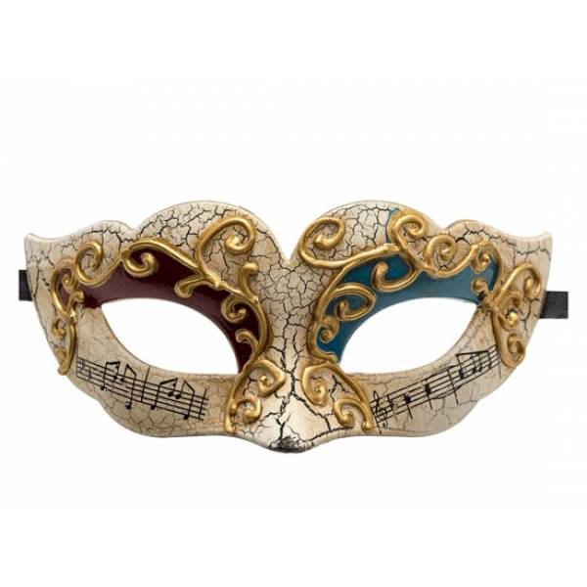

**3η µέρα. Κυριακή : ΛΕΥΚΑ∆Α.**

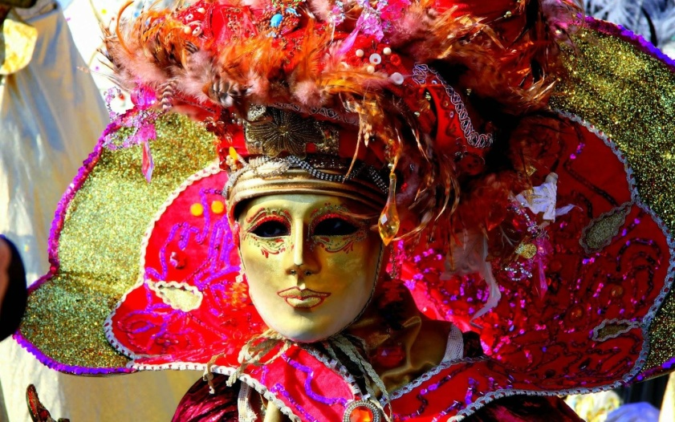 Σήµερα μετά από το πρόγευμά μας και λόγω της μέρας της Αποκριάς θα εκδηλωθούν οι καρναβαλικές εκδηλώσεις που κορυφώνονται με την παρέλαση των αρμάτων!

Το Λευκαδίτικο καρναβάλι έχει τις ρίζες του στο 1882 με 1883. Το έθιμο του γλεντιού, της ψυχαγωγίας και της μεταμφίεσης αγαπήθηκε και καθιερώθηκε στην χώρα μας από τις αρχές του 19ου αιώνα. Έκανε την αρχή ο ζωγράφος [Σπύρος Γαζής](https://el.wikipedia.org/wiki/%CE%A3%CF%80%CF%85%CF%81%CE%AF%CE%B4%CF%89%CE%BD_%CE%93%CE%B1%CE%B6%CE%AE%CF%82) τον 19ο αιώνα, συγκεντρώνοντας περίπου 200 άτομα και παρελαύνοντας μαζί τους στην κεντρική αγορά της πόλης. Ήταν όλοι μεταμφιεσμένοι. Λόγω του μικρού πληθυσμού του νησιού την εποχή εκείνη, ο αριθμός των διακοσίων συμμετεχόντων θεωρήθηκε ιδιαίτερα σεβαστός.

«*O Λευκαδίτης απ΄ όταν γεννηθεί έχει στο αίμα του την αποκριά, ζει το καρναβάλι γιατί το νιώθει, πραγματικά και δίνεται σ’ αυτό ολόψυχα και το περιμένει σαν μια όαση μέσα στην χειμωνιάτικη επαρχιώτικη πλήξη.*

*Σκασίλα του αν την άλλη μέρα θα βρει κενωμένο φαΐ ή αν θα βγει έξω κουρελής. Όλα τα θυσιάζει για μιας βραδιάς ξεφάντωμα καρναβαλιού…*».

Το βράδυ **προαιρετική** διασκέδαση. Διανυκτέρευση.

**4η µέρα. Καθαρά Δευτέρα: ΛΕΥΚΑ∆Α – ΑΡΤΑ - ΠΑΝΑΓΙΑ ΣΟΥΜΕΛΑ-ΕΠΙΣΤΡΟΦΗ.(705χλμ)**

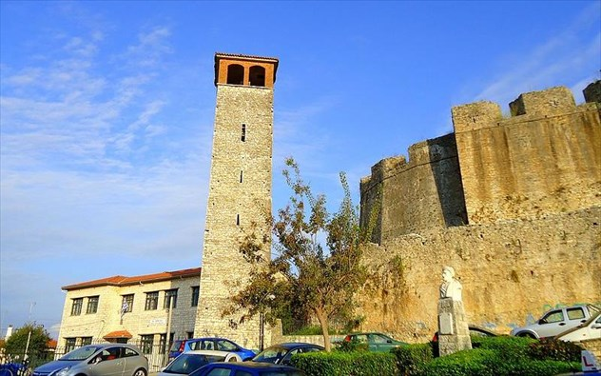 Μετά το πρωινό στο ξενοδοχείο μεταφορά των αποσκευών στο πούλμαν και αναχώρηση στις 08:30 για επιστροφή. Πρώτη μας διέλευση από την πόλη της Πρέβεζας και την αρχαία Νικόπολη. Η **Αρχαία Νικόπολη** ήταν πόλη της [Ηπείρου](https://el.wikipedia.org/wiki/%CE%91%CF%81%CF%87%CE%B1%CE%AF%CE%B1_%CE%89%CF%80%CE%B5%CE%B9%CF%81%CE%BF%CF%82) που ιδρύθηκε από τους [Ρωμαίους](https://el.wikipedia.org/wiki/%CE%91%CF%81%CF%87%CE%B1%CE%AF%CE%B1_%CE%A1%CF%8E%CE%BC%CE%B7) στη νοτιοδυτική [Ήπειρο](https://el.wikipedia.org/wiki/%CE%89%CF%80%CE%B5%CE%B9%CF%81%CE%BF%CF%82) κοντά στην σημερινή [Πρέβεζα](https://el.wikipedia.org/wiki/%CE%A0%CF%81%CE%AD%CE%B2%CE%B5%CE%B6%CE%B1). Ο αρχαιολογικός της χώρος αποτελεί σήμερα την μεγαλύτερη σε έκταση αρχαία πόλη της [Ελλάδας](https://el.wikipedia.org/wiki/%CE%95%CE%BB%CE%BB%CE%AC%CE%B4%CE%B1). Στάση στην πόλη της Άρτας, όπου στην περιήγηση θα δούμε: Τα αγάλματα του Βασιλιά Πύρου, του Γιάννη Μακρυγιάννη, του ποιητή Κώστα Κρυστάλη και του Ναπολέοντα Ζέρβα, προσωπικότητες της πόλης. Θα επισκεφτούμε την Παναγία Παρηγορίτισα, το κάστρο της, τον πλάτανο του Αλή Πασά και το περίφημο γεφύρι της. Ελεύθερος χρόνος για καφέ. Συνεχίζουμε τη διαδρομή μας ως το μοναστήρι της Παναγίας Σουμελά στην Καστανιά. Προσκύνημα και γεύμα ατομικά. Επιστροφή για μέσου Αλεξάνδρειας Χαλκηδόνας. Με ενδιάμεση στάση για καφέ και ξεκούραση στη συνέχεια άφιξη στην πόλη μας το βράδυ . **ΤΕΛΟΣ ΕΚΔΡΟΜΗΣ**

ΤΙΜΗ ΠΡΟΣΦΟΡΑ!

**ΤΙΜΗ ΣΥΜΜΕΤΟΧΗΣ ΣΕ ΔΙΚΛΙΝΟ/ΤΡΙΚΛΙΝΟ: 235€, ΣΕ ΜΟΝΟΚΛΙΝΟ: €315€**

**ΠΑΙΔΙ ΩΣ 12 ΕΤΩΝ ΣΕ ΤΡΙΚΛΙΝΟ:195€**

**ΔΕΚΤΑ ΔΕΛΤΙΑ ΟΓΑ/OΠEKA ΓΙΑ ΓΡΑΦΕΙΑ +75€**

**ΠΕΡΙΛΑΜΒΑΝΕΙ:**

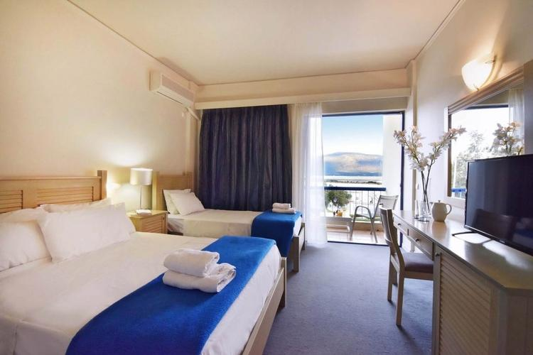*Τις μεταφορές µε τουριστικό πούλμαν νέων προδιαγραφών. *Τις περιηγήσεις που αναφέρονται στο πρόγτραμμα . *Τρείς(3) διανυκτερεύσεις στο ξενοδοχείο **IONIΟN STAR 4* στο κέντρο της πόλης.** *Τρία (3)πρωινά σε μπουφέ καθημερινά. *Έμπειρο του γραφείου συνοδό. *Ασφάλεια Αστικής Ευθύνης με την ΑΝΑΞ. *ΦΠΑ.

**ΔΕΝ ΠΕΡΙΛΑΜΒΑΝΕΙ:** Έξτρα ποτά & φιλοδωρήματα. * Εισόδους μουσείων. **Έξτρα Ατομική ασφάλιση Ατυχημάτων, ευθύνη του πελάτη να τη ζητήσει, με εξτρά βέβαια πληρωμή 8€ το άτομο.(έως 75 ετών)**. * Φόρο διανυκτέρευσης 3€ για κάθε δωμάτιο, κάθε νύχτα, πληρωτέο εφάπαξ στο ξενοδοχείο. *Προαιρετική κρουαζιέρα Ιονίου. *Ότι δεν αναφέρεται ρητά στα περιλαμβανόμενα.

## *Ο Αρχηγός της εκδρομής διατηρεί το δικαίωμα αλλαγής του προγράμματος χωρίς παραλήψεις.*

**ΑΝΑΧ: Ορεστιάδα 06:00, Διδυμότειχο 06:15 Κομοτηνή 08:15, Ξάνθη 09:00, Καβάλα 09:45,Δράμα 09:00**

**ΚΙΚΩΝ TOURS Βενιζέλου 68 ΑΛΕΞΑΝΔΡΟΥΠΟΛΗ**

**Τηλέφωνα: 25510-88270,1,2** [**www.kikontours.gr**](http://www.kikontours.gr) **&** [**info@kikontours.gr**](mailto:info@kikontours.gr)